Равенство треугольников
Цель урока: подготовка к контрольной работе
Задачи урока:
- Повторить признаки равенства треугольников
- Повторить определение равнобедренного треугольника и его свойства
- Применение изученного материала к решению задач

Дидактические материалы к уроку
Вопросы по теории
(За правильный ответ - 1 балл):
- Сформулировать 1 признак равенства треугольников.
- Сформулировать 2 признак равенства треугольников.
- Сформулировать 3 признак равенства треугольников.
- Что называется медианой треугольника? Сколько медиан в треугольнике?
- Что называется высотой треугольника? Сколько высот в треугольнике?
- В каком треугольнике точка пересечения высот находиться вне треугольника, внутри треугольника, на стороне треугольника.
- Что называется биссектрисой треугольника? Сколько биссектрис в треугольнике?
- Дать определение равнобедренного треугольника. Назвать его стороны.
- Сформулировать свойство углов при основании в равнобедренном треугольнике.
- Свойство медианы, проведенной к основанию равнобедренного треугольника.
- Свойство высоты, проведенной к основанию равнобедренного треугольника.
- Свойство биссектрисы, проведенной к основанию равнобедренного треугольника.

Задачи по готовым чертежам
(За каждую правильно выполненную задачу - 2 балла):
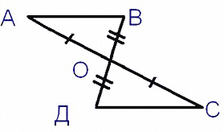 |  | 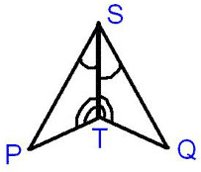
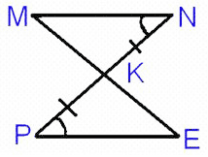 |  | 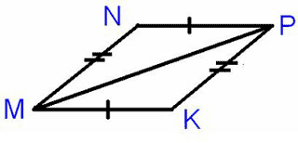
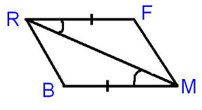 |  | 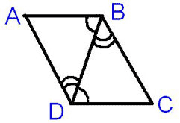

Задачи
(За каждую решенную задачу - 3 балла):
1. Отрезки МК и РН пересекаются в точке О, являющейся серединой отрезка МК. Докажите, что угол МРО равен углу КНО, если угол РМО равен углу НКО.
2. Треугольник АВС – равнобедренный с основанием АС, отрезок ВД – его медиана, точка О – точка на медиане. На стороне АВ взята точка К, на стороне ВС – точка М, причем ВК = ВМ. Докажите, что треугольник ОКВ равен треугольнику ОМВ.
3. Найдите стороны равнобедренного треугольника, если его периметр равен 10 см, а боковая сторона на 2 см больше основания.
4. В равнобедренном треугольнике АВС к основанию АС проведена медиана ВО. Найти углы треугольника АСО, если известно, что угол С = 20^{о}, угол АВС = 140^{о}.
5. Отрезок ВД – биссектриса угла АВС, причем АВ = ВС. Докажите, что треугольник АВД равен треугольнику СВД

Подведение итогов урока. Выставление оценок
Максимальная сумма баллов – 2 + 6 * 2 + 2 * 3 = 18
Оценки:
«5» – 18-17 баллов.
«4» – 16-15 баллов.
«3» – 14-10 баллов

